-СОГЛАСОВАНО  Президент Федерации лыжных гонок России  _______________Е. В. Вяльбе  «___» июнь 2015 г |  | УТВЕРЖДАЮ  Президент Российского  любительского лыжного союза  ______________В.М. Курочкин  «___» июнь 2015 г.



КАЛЕНДАРНЫЙ ПЛАН

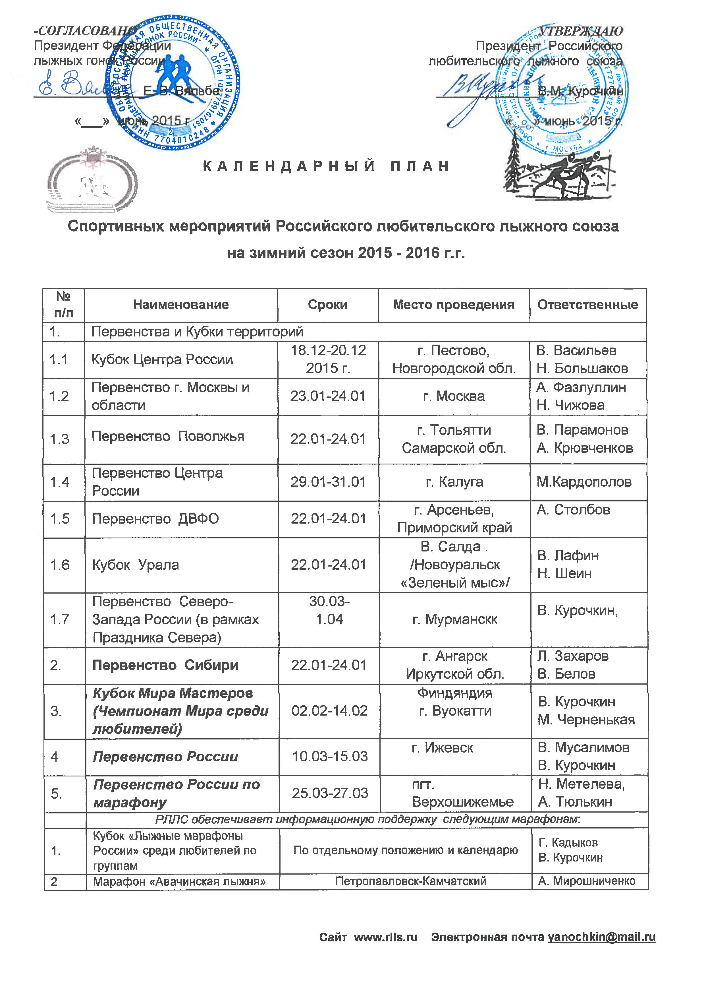
Спортивных мероприятий Российского любительского лыжного союза
на зимний сезон 2015 - 2016 г.г.
№ п/п | Наименование | Сроки | Место проведения | Ответственные
1. | Первенства и Кубки территорий
1.1 | Кубок Северо-Запада России | 18.12-20.12  2015 г. | г. Пестово,  Новгородской обл. | В. Васильев  Н. Большаков
1.2. | Кубок Центра России | 15.01-17.01 | г. Ярославль,  Подолино | В. Попов
1.3 | Первенство Поволжья | 15.01-17.01 | г. Тольятти Самарской обл. | В. Коврижных  Д. Халаман
1.4. | Первенство г. Москвы и области | 23.01-24.01 | г. Москва | А. Фазлуллин  Н. Чижова
1.5 | Первенство ДВФО | 22.01-24.01 | г. Арсеньев, Приморский край | А. Столбов
1.6. | Первенство Центра России | 29.01-31.01 | г. Калуга | М.Кардополов
1.7. | Кубок Урала | 19.02-21.012 | г. Новоуральск | В. Лафин  Н. Шеин
1.8 | Первенство Северо-Запада России (в рамках Праздника Севера) | 30.03-1.04 | г. Мурманск | В. Курочкин,  Л. Кенарева
2. | Первенство Сибири | 18.01-21.01 | г. Ангарск  Иркутской обл. | Л. Захаров  К. Березин
3. | Кубок Мира Мастеров  (Чемпионат Мира среди любителей) | 02.02-14.02 | Финляндия  г. Вуокатти | В. Курочкин М. Черненькая
4. | Первенство России | 02.03-07.03 | г. Ижевск | В. Мусалимов  В. Курочкин
5. | Первенство России по марафону (Зона Сибири) | 19.03-20.03 | г. Новосибирск | Н. Шевель
6. | Первенство России по марафону (Зона Центра) | 25.03-27.03 | пгт. Верхошижемье | Н. Метелева,  А. Тюлькин
 | РЛЛС обеспечивает информационную поддержку следующим марафонам:
1. | Кубок «Лыжные марафоны России» среди любителей по группам | По отдельному положению и календарю |  | Г. Кадыков  В. Курочкин
2 | Марафон «Авачинская лыжня» | Петропавловск-Камчатский |  | А. Мирошниченко
Сайт www.rlls.ru Электронная почта yanochkin@mail.ru

